Station 1 – Versuch: Joghurtbecher in ihre ursprüngliche Form überführen
Geräte | Heißluftgebläse, Stativklammern oder -ring, Wasserstrahlpumpe und Nutsche, Schutzbrille
Stoffe | leere Joghurtbecher aus Polystyrol 
Durchführung | Der saubere, trockene Joghurtbecher wird mit der Öffnung nach unten auf eine wärmefeste Unterlage gestellt und mit dem Stativmaterial vor dem Weggeblasenwerden geschützt. Der heiße Luftstrom wird senkrecht mit kleinen Kreisbewegungen in einem Abstand von ca. 20 cm so lange auf den Becher gerichtet, bis aus dem Becher eine Scheibe geworden ist.  Mithilfe der Wasserstrahlpumpe und der Nutsche kann die entstandene Polystyrolscheibe wieder in eine Becherform überführt werden. Dazu legt man die Scheibe auf die Nutsche und erwärmt die Scheibe erneut in kreisenden Bewegungen mit dem Heißluftgebläse. Zugleich erzeugt man mit der Wasserstrahlpumpe einen Unterdruck. Damit wieder ein Becher entsteht, muss die Scheibe ohne Luftlöcher auf dem Rand der Nutsche aufliegen.
Arbeitsaufträge | Joghurtbecher werden im Tiefziehverfahren hergestellt. Die folgende Abbildung stellt dieses Verfahren schematisch dar:  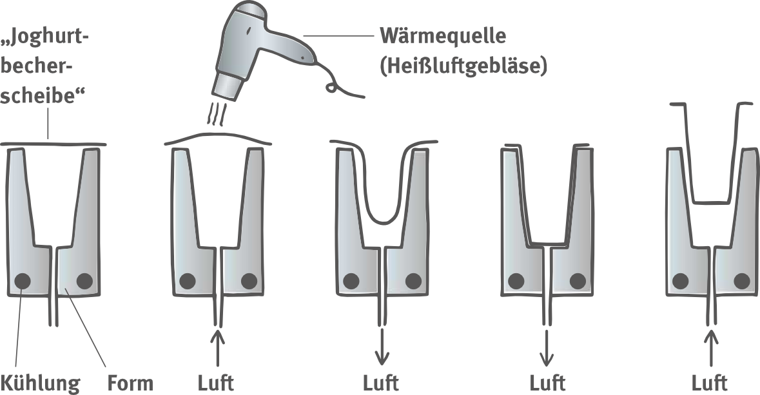  Abbildung: Tiefziehversuch  Aufgaben:  - Führt den Versuch durch.  - Bereitet in der Gruppe einen Kurzvortrag darüber vor, wie Joghurtbecher im Tiefziehverfahren hergestellt werden.

Station 2 – Versuch: Windel als Hightech-Produkt
Geräte | Schere, 2 Petrischalen, Reagenzgläser (trocken), Pipette, Reagenzglasgestell, Glasstab, Spatel
Stoffe | Windel, Papiertaschentuch, 2 Servietten, Superabsorber
Durchführung | - Ein halbiertes Papiertaschentuch und ein Windelabschnitt gleicher Größe werden in je eine Petrischale gelegt. Auf beides gießt man ca. 20 ml Wasser und presst nach etwa 3 Minuten jeweils eine Serviette auf die Abschnitte. Anschließend versucht man, das Wasser aus beiden Materialien herauszudrücken.  - Man füllt mit einem Spatel etwa 0,5 cm hoch Superabsorber in ein Reagenzglas. Aus einem weiteren Reagenzglas gießt man unter Umrühren mit dem Glasstab so lange Wasser auf den Superabsorber, dass beim Umkippen des Reagenzglases nichts heraus fließt.
Arbeitsaufträge | Aufgaben:  - Führt beide Versuche durch und notiert eure Beobachtungen.  - Beschreibt die Abbildung.  - Formuliert Aussagen über einen möglichen Zusammenhang zwischen Hightech-Windeln und dem „Trockenwerden“ von Kleinkindern mithilfe der Abbildung sowie der Behauptung.  Behauptung: Ältere Menschen behaupten häufig, dass die Kleinkinder heutzutage viel später „trocken“ werden als früher.  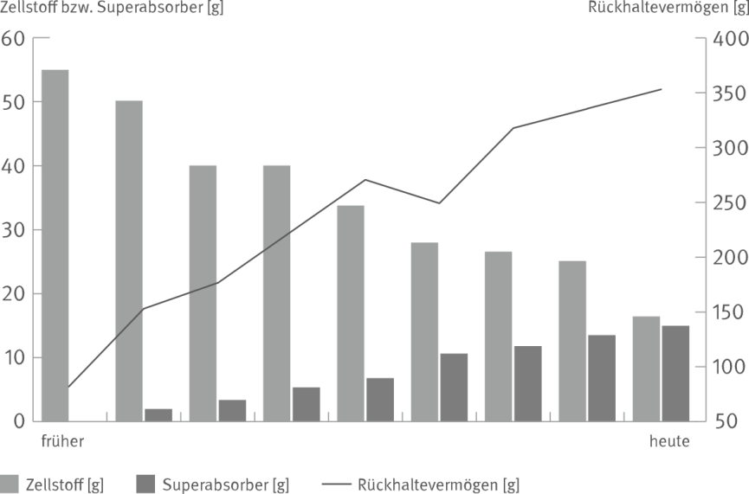  Abbildung: Zusammensetzung und Wirkung von Babywindeln

Station 3 – Bauschaum – ein Risikostoff
Demo-Versuch | Schaut euch den Film zur Polyurethan-Schaum-Herstellung an, der auf der folgenden Internet-Seite zu finden ist:  www.chemie-am-auto.de/kunststoffe/kunststoffverarbeitung.html
zur Ansicht | 1 Dose Bauschaum  Die Herstellung von Polyurethan-Schaum im Unterricht ist aufgrund der Giftigkeit der Ausgangsstoffe nicht erlaubt. Die Dose darf nicht geöffnet werden. Sie ist nur zur Veranschaulichung der Inhaltsstoffe gedacht.
Arbeitsaufträge | Aufgaben:  - Sucht auf der bereitgestellten Bauschaum-Dose nach Gefahrenpiktogrammen und H- und P-Sätzen und benennt den Inhaltsstoff, der für die Gefahren verantwortlich ist.  - Gebt mithilfe des Films an, wodurch das Aufschäumen des Bauschaums verursacht wird.  - Recherchiert im Internet nach unbedenklichen Bauschäumen.  - Stellt euch vor, eure Eltern bauen ein Haus oder renovieren die Wohnung. Ihr sollt sie auf der Grundlage des im Chemieunterricht erlernten Wissens beraten, welchen Bauschaum sie einsetzen können. Wie könnte eine solche Beratung aussehen?  Tauscht euch in der Gruppe darüber aus und formuliert gemeinsam eine Beratung für die Eltern.

Station 4 – Versuch: Polymilchsäuresynthese
Geräte | Reagenzglas, Siedesteinchen, kleiner Spatel, Brenner, Reagenzglashalter, Acrylglasplatte oder PE-Schale, Schutzbrille, Abzug
Stoffe | Milchsäure H 315 Verursacht Hautreizungen.  H 319 Verursacht schwere Augenreizung.  Zinn(ll)-chlorid H 302 Gesundheitsschädlich bei Verschlucken.  H 314 Verursacht schwere Verätzungen der Haut und schwere Augenschäden.  H 317 Kann allergische Hautreaktionen verursachen.
Durchführung | In ein Reagenzglas werden 5 ml Milchsäure, eine Spatelspitze Zinn(ll)-chlorid-Kristalle als Katalysator und ein Siedesteinchen gegeben und unter dem Abzug erwärmt. Wenn sich die Masse orangebraun verfärbt, wird die noch heiße flüssige Lösung auf die Acrylglasplatte oder in eine PE-Schale gegossen. Das Reaktionsprodukt kann zur Entsorgung in den Hausmüll gegeben werden.
Arbeitsaufträge | 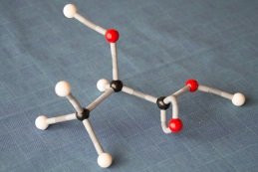  Abb. 1: Kugel-Stab-Modell eines Milchsäuremoleküls  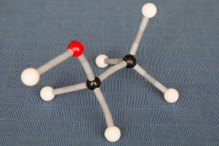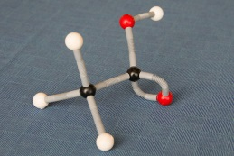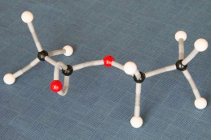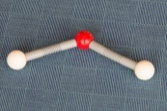  Abb. 2: Beispiel einer Veresterungsreaktion:  Ethanol + Essigsäure → Essigsäureethylester + …  Aufgaben:  - Führt den Versuch wie oben beschrieben durch und notiert eure Beobachtungen.  - Bei der Reaktion entsteht durch eine Veresterungsreaktion Polymilchsäure. Baut nun diese Reaktion der Milchsäure mit dem Molekülbaukasten nach, indem  - jedes Gruppenmitglied ein Milchsäuremolekül (s. Abb. 1) nachbaut,  - ihr anschließend daraus gemeinsam mithilfe der einzelnen Milchsäuremoleküle einen Ausschnitt aus der Polymilchsäure bildet.  Hinweis: Zur Erinnerung wird in Abb. 2 als Hilfe die Veresterungsreaktion von Ethanol und Essigsäure beschrieben.  - Benennt das Molekül, das beim Bau der Polymilchsäure übrig bleibt.  - Recherchiert, welchen Einsatz es für Polymilchsäure in Medizin und Technik gibt.

